Добрый день, Виталий.

Нужен корпоративный сайт.

Основные требования – WordPress, адаптивный.

Первая (Главная) страница выполняется, как одностраничник (лэндинг).

Остальные страницы выполняем, обычными.

Главная страница состоит из 8 экранов.

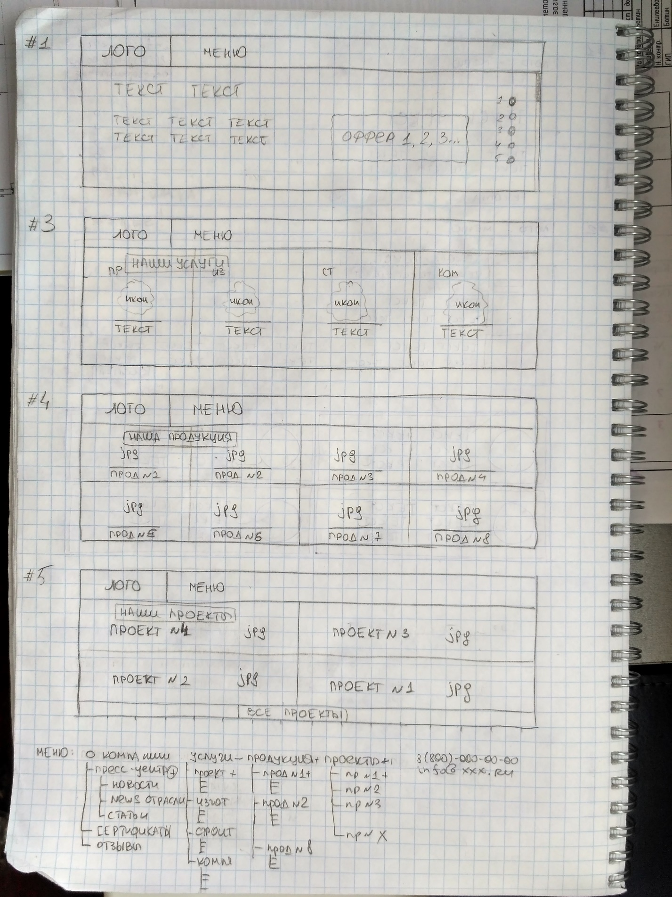

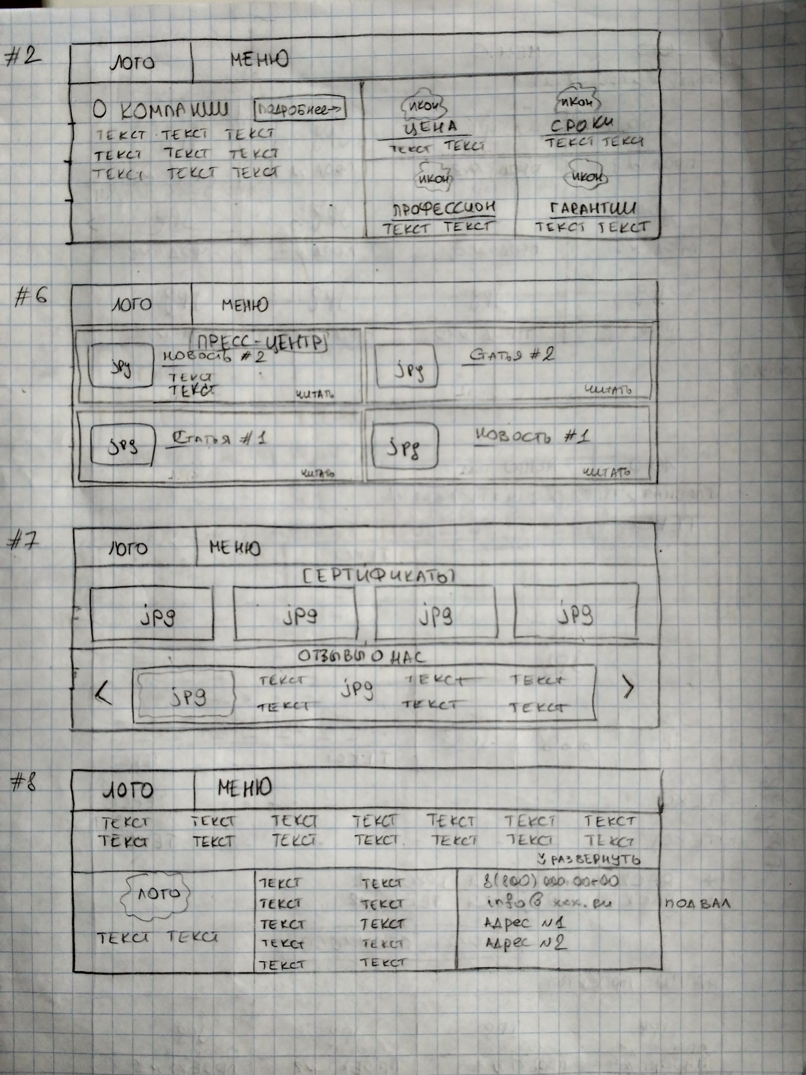

**Описание Главной страницы.**

За основу берем главную страницу сайта: <http://www.intertek.pro/>

Строка меню содержит: Зона Логотипа; Пункты меню: О компании, Услуги, Продукция, Проекты; Контактные данные (номер телефона, адрес эл.почты).

**Первый (# 1) экран:**

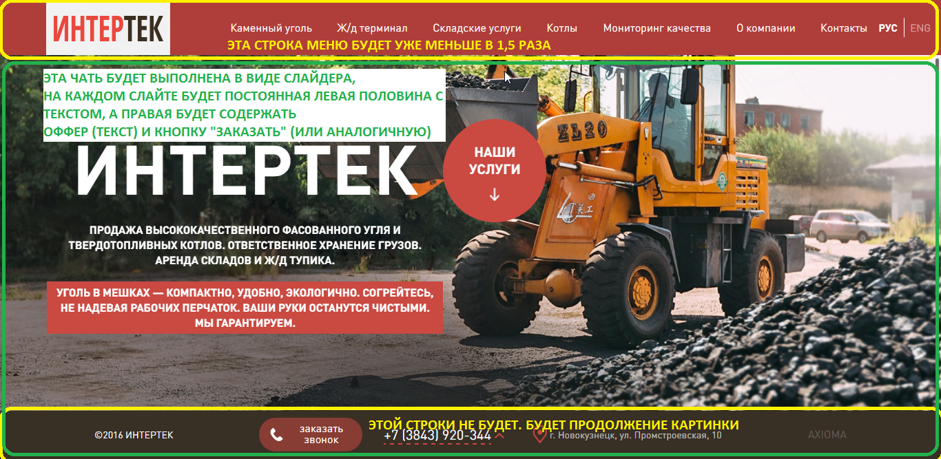

Слайдер на первый экран взять с первого экрана сайта <http://tvoy-angar.ru/>.

С учетом изменений:

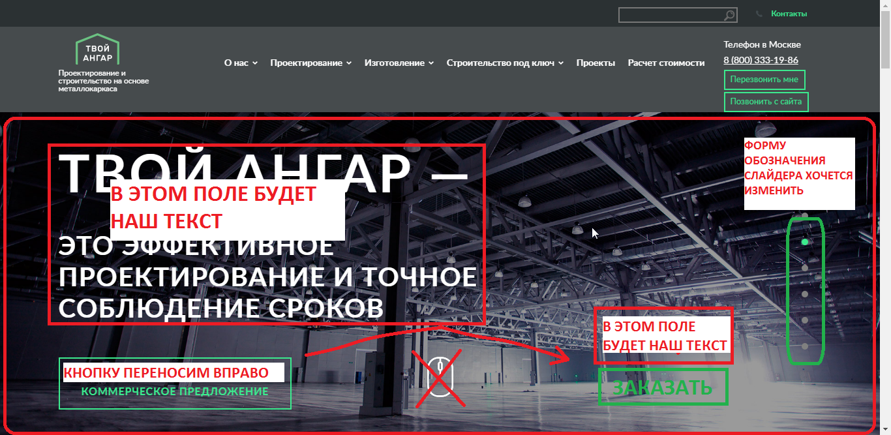

При нажатии на кнопку «ЗАКАЗАТЬ» (или другой текст) открывается форма обратной связи.

**Второй (#2) экран** (с сайта <http://tvoy-angar.ru/>):

На втором и следующих экранах нужно сделать неподвижную строку меню. Высоту сделать меньше, чем на главной странице. Пример такой строки меню можно посмотреть на сайте: <http://globoz.ru/>



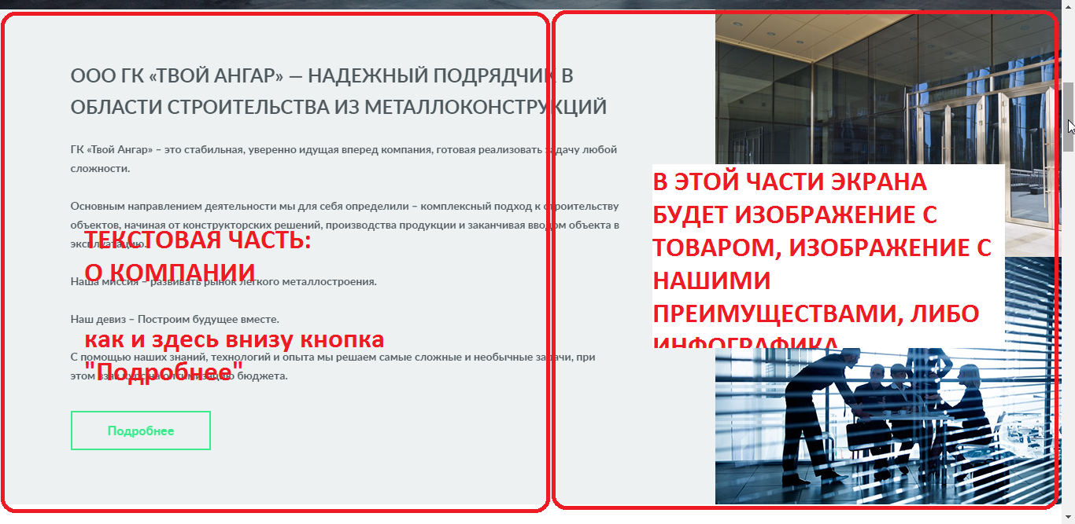

При нажатии на кнопку «Подробнее» переходим на страницу «О компании».

Третий (#3) экран.

Берем за основу экран с сайта: <http://www.intertek.pro/>

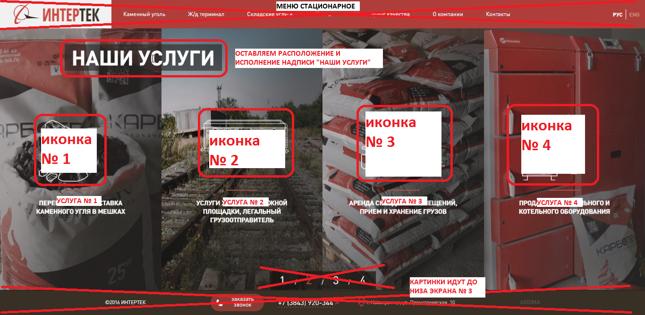

Вверху экрана стационарное меню:



Меняем картинки, иконки (№1,2,3,4), текст – название услуг – как и здесь до 3 строк мелкого шрифта. Но можно сделать одну строку с более крупным шрифтом.

Убираем номера экранов.

Убираем нижнюю строку с контактами – продолжаем фото до низа экрана.

**Четвертый (#4) экран**

Берем за основу экран с сайта: <http://www.intertek.pro/>

Дробим его на 8 частей.

Вверху экрана стационарное меню:



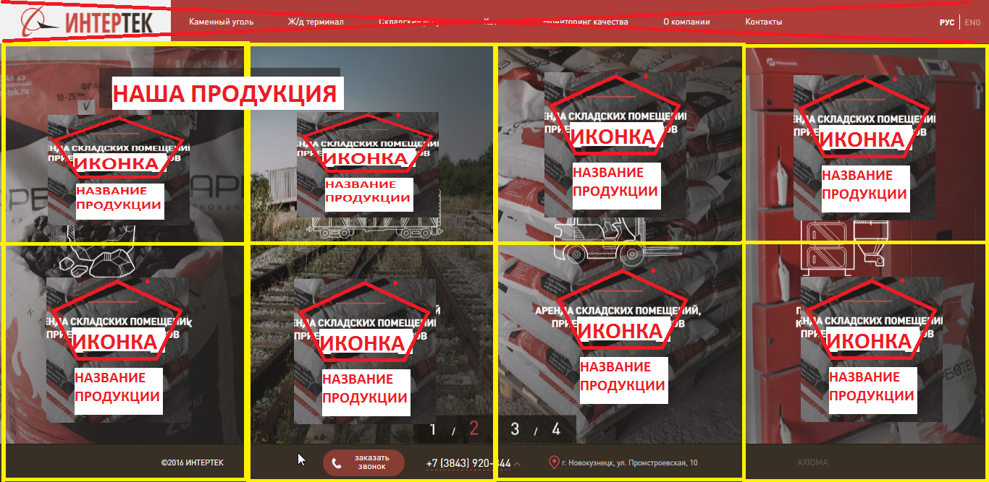

Делаем восемь частей. Т.е. разделяем фотографии с экрана #3 по вертикали на равные части. Оставляем место под иконки. Подложка под иконкой и текстом будет фотографией.

При нажатии на любую из восьми картинок происходит переход на страницу сайта описывающую данный товар.

**Пятый (#5) экран**

Берем за основу экран с сайта: <http://www.intertek.pro/>

Вверху экрана стационарное меню:



Оставшуюся часть экрана дели на 4 части. Учитыва, что внизу нужно расположить кнопку «Все проекты».

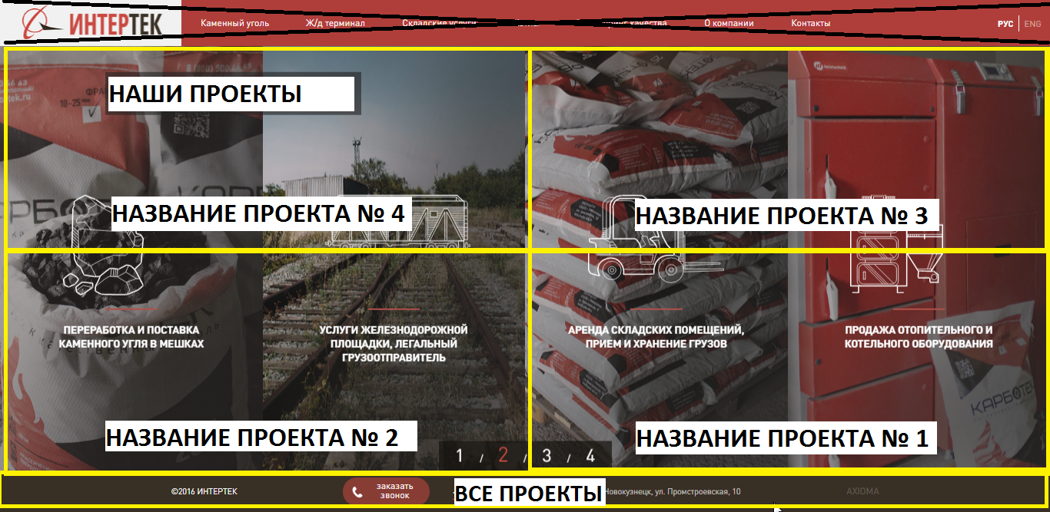

Нажимая на кнопку все проекты переходим на страницу со всеми проектами.

В каждой вкладке будет текст содержащий название проекта (может доходить до 4 строк и 60-70 символов с пробелами).

**Шестой (#6) экран**

Основу берем с сайта: <http://globoz.ru/>

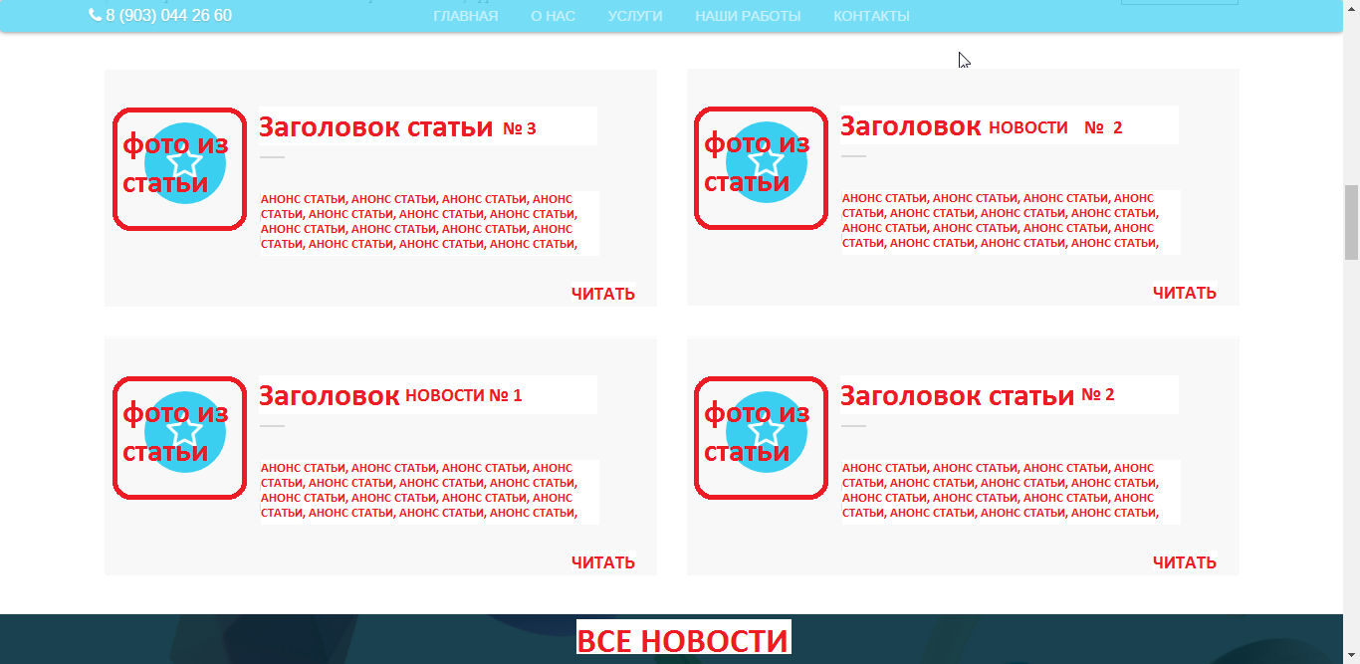

Будет стационарное меню.

4 блока. В каждом блоке изображение. Заголовок статьи. Анонс статьи. Кнопка «читать». Нажимая на кнопку читать переходим на страницу с новостями компании и отрасли.

**Седьмой (#7) экран**

За основу берем главную страницу <http://vsoprofil.ru/index.html>

Вверху экрана стационарное меню:



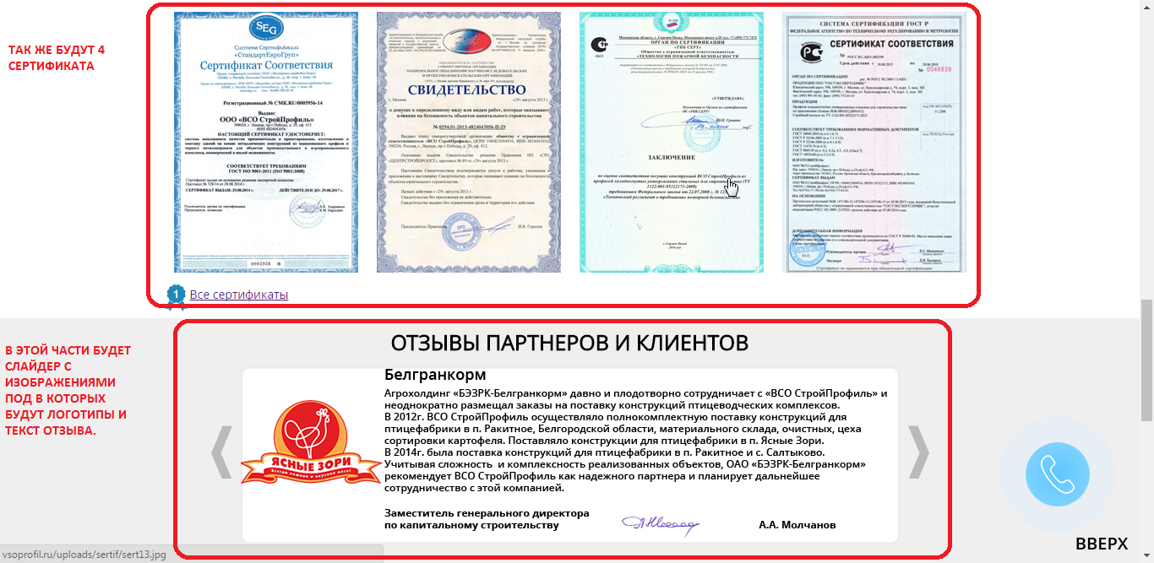

**Восьмой (#8) экран (с подвалом)**

За основу берем главную страницу <http://tvoy-angar.ru/>

Вверху экрана стационарное меню:



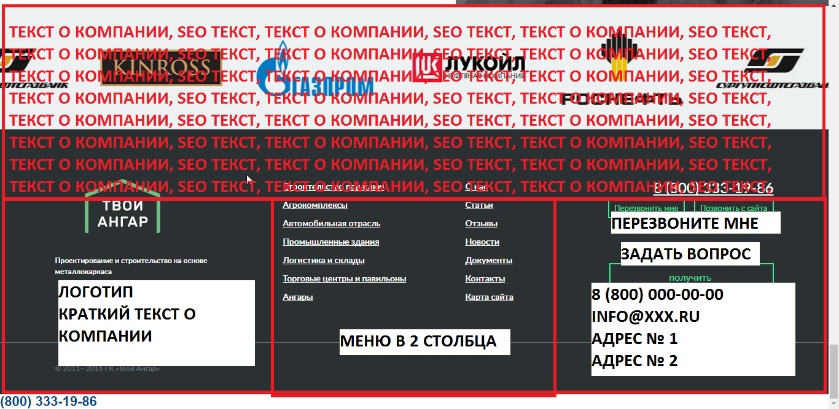

Экран делим пополам в верхней части будет текст.

Внизу будет подвал. Подвал разделе на 3 части. Левая содержит логотип и краткий текст о компании.

Средний – дублирует меню и дает доступ к во всем разделам сайта.

Правый кнопки «Перезвонить мне», «Задать вопрос». Телефон. Электронная почта. Адрес № 1 , адрес № 2.

**Дополнения**

1. Стиль (плавность) перехода (перелистывания) между экранами при нажатии одной из рубрик в меню, как на главной странице сайта: <http://www.altaipalace.ru/>
2. Экран #1. На каждом слайде будет отдельное предложение (оффер), а под ним кнопка «Заказать» (или «Узнать» или «Получить консультацию» и т.д.) При нажатии на эту кнопку будет открываться форма обратной связи, либо переход на нужную страницу сайта.
3. Включить дополнения к WordPress для работы с SEO.
4. Применить средства защиты сайта от взлома. И попадания в административную панель. Путем перенаправления на главную страницу сайта. Вроде меняются какие-то значения в robors.txt (могу ошибаться).